МІНІСТЕРСТВО ОСВІТИ І НАУКИ УКРАЇНИ

НАЦІОНАЛЬНИЙ УНІВЕРСИТЕТ "ЛЬВІВСЬКА ПОЛІТЕХНІКА"

ІНСТИТУТ ПІСЛЯДИПЛОМНОЇ ОСВІТИ

КАФЕДРА CИСТЕМ ШТУЧНОГО ІНТЕЛЕКТУ



ЗВІТ ДО ЛАБОРАТОРНОЇ РОБОТИ №4

**Підготувала:**

Студентка групи КН-209

Кульчицька Олена

**Викладач:**

Мельникова Н.І.

2020

Лабораторна робота №4

*на тему:*

***“Запити на додавання, зміну та вилучення даних”***

**Мета роботи:** Розробити SQL-запити для внесення нових значень в таблиці в режимі одиничного та групового доповнення; розробити SQL-запити для внесення змін в рядки таблиць; розробити SQL-запити для вилучення вибраних рядків.

**Короткі теоретичні відомості.**

Для внесення значень в таблиці використовується директива INSERT.

**INSERT** [LOW_PRIORITY | DELAYED | HIGH_PRIORITY] [IGNORE]

[**INTO**] *назва_таблиці* [**(***назва_поля*,...**)**]

|{**VALUES** | VALUE} **(**{*вираз* | DEFAULT},...**)**,**(**...**)**,...

| [SET *назва_поля*={*вираз* | DEFAULT}, ...]

| [вибірка_даних]

[ON DUPLICATE KEY UPDATE *назва_поля*=*вираз* [, н*азва_поля*=*вираз*]...]

**Аргументи:**

VALUES

Задає набір значень, які будуть вставлятися у задані поля таблиці з дотриманням вказаного у дужках порядку полів. Якщо перелік полів не задано, то значення потрібно задати для кожного поля таблиці.

DEFAULT

Внесення значення за замовчуванням у вказане поле.

*вираз*

Константа, змінна або інший вираз (див. далі). Наприклад: поле2=поле1*0.5. вибірка_даних

Довільна SELECT-директива, результати виконання якої будуть внесені в таблицю.

ON DUPLICATE KEY UPDATE

Якщо при внесенні нового рядка, значення в ключових полях дублюються, то ця директива дозволяє задати вираз, за яким будуть формуватись нові значення полів наявного в таблиці (старого) рядка. При цьому, новий рядок не буде внесений в таблицю.

Наступна директива MySQL дозволяє заносити дані в таблицю із зовнішнього файлу.

**LOAD DATA** [LOW_PRIORITY | CONCURRENT] [LOCAL] **INFILE** '*назва_файлу*' [REPLACE | IGNORE]

**INTO TABLE** *назва_таблиці* [CHARACTER SET *кодування*] [{FIELDS | COLUMNS}

[TERMINATED BY '*рядок_завершення*'] [[OPTIONALLY] ENCLOSED BY '*символ*'] [ESCAPED BY '*символ*']]

[LINES [STARTING BY '*рядок_початку*'] [TERMINATED BY '*рядок_завершення*']]

[IGNORE *кількість* LINES]

Для внесення змін в записи таблиці використовується директива UPDATE.

**UPDATE** [LOW_PRIORITY] [IGNORE] *назва_таблиці*

**SET** *назва_поля1*={*вираз*|DEFAULT} [, *назва_поля2*={*вираз*|DEFAULT}]... [**WHERE** *умова_відбору*]

[ORDER BY ...]

[LIMIT *кількість_рядків*]

**Аргументи:**

SET

Задає список полів, значення яких будуть змінюватись, і відповідні дії над ними.

DEFAULT

Вставка значення по замовчуванню у вказане поле.

WHERE

Вказує умову, за якою відбираються рядки, що підлягають зміні.

ORDER BY

Може вказувати поле, за яким сортувати рядки перед зміною, з метою уникнення порушення цілісності таблиці.

LIMIT

Обмежує кількість рядків, які будуть змінені.

Для видалення записів з таблиці використовується директива DELETE.

**DELETE** [LOW_PRIORITY] [QUICK] [IGNORE] **FROM** назва_таблиці

[**WHERE** умова_відбору] [ORDER BY ...]

[LIMIT *кількість_рядків*]

**Аргументи:**

FROM

Вказує таблицю, з якої слід видалити значення.

WHERE

Вказує умову, за якою відбираються рядки, що підлягають видаленню.

ORDER BY

Може вказувати поле, за яким сортувати рядки перед видаленням.

LIMIT

Обмежує кількість рядків, які будуть видалені.

При побудові виразів та запитів, можна використовувати оператори та функції MySQL. Опишемо основні з них у таблиці.

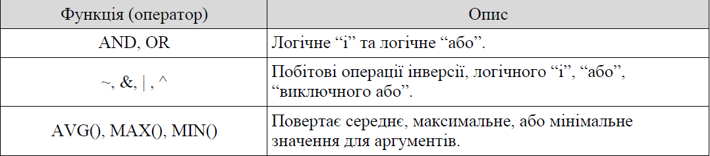

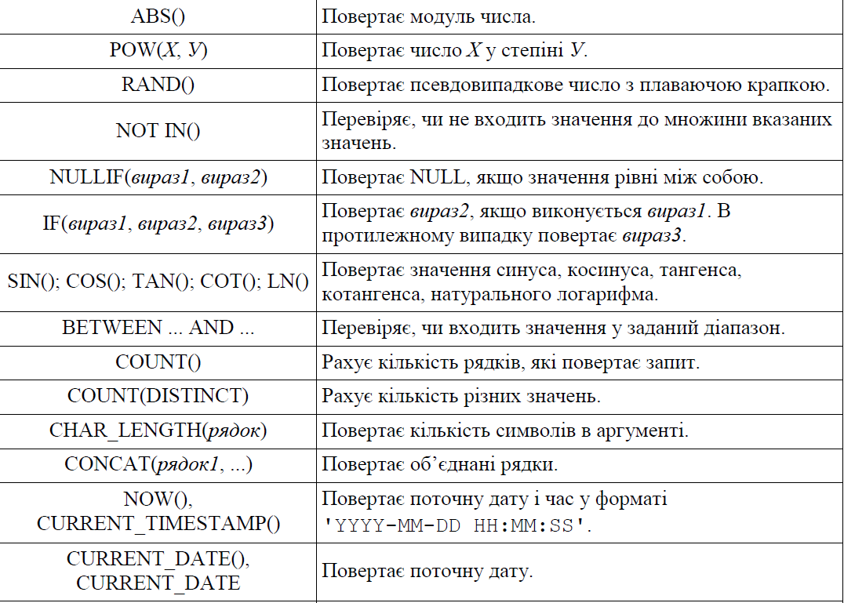

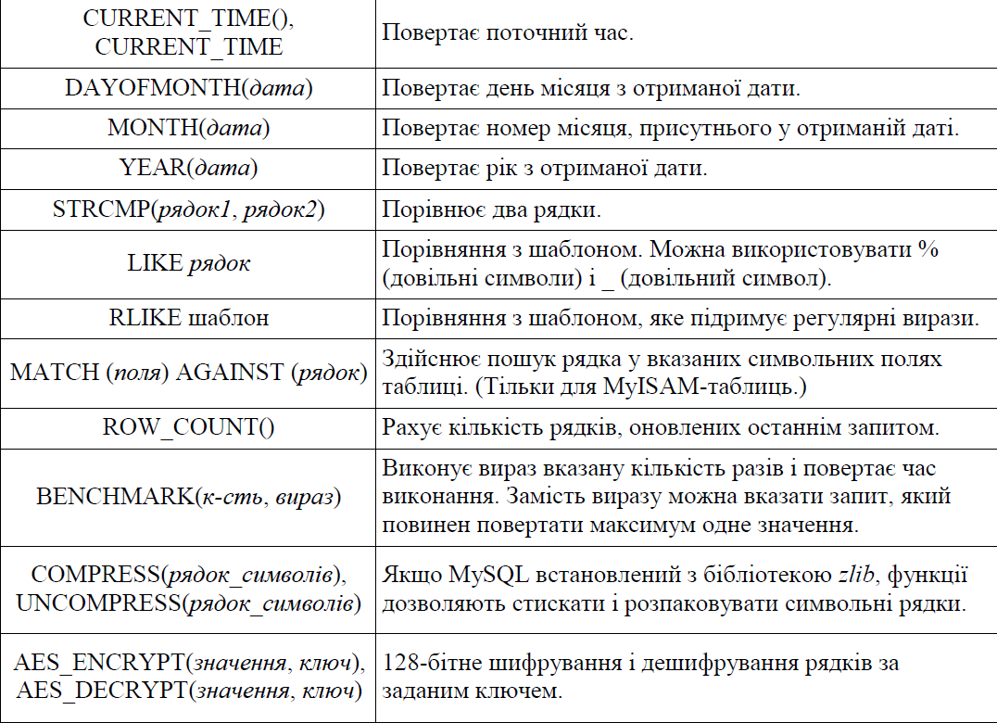



**Хід роботи.**

Виконаємо такі запити для занесення даних у таблиці і їх подальшої модифікації.

1. Заповнимо таблицю *dish* в режимі одиночного і групового доповнення.

2. Створимо файли з даними і заповнимо ними решту таблиць баз даних.

3. Виконаємо модифікацію значень у таблиці *staff*.

4. Видалимо записи з таблиці *staff*.

1. Внесення нових значень в таблицю *dish* в режимі одиничного доповнення:

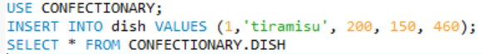

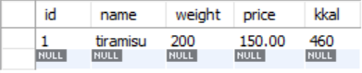

Внесення нових значень в таблицю *dish* в режимі групового доповнення:

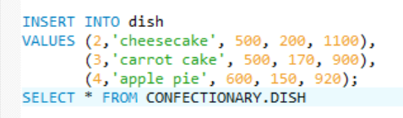

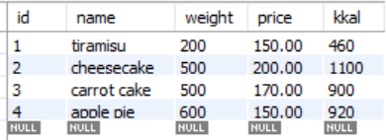

1. Створимо файли з даними для таблиць *provider, staff, ingredient customer*. Значення полів повинні розділятись символом табуляції, а кожен рядок таблиці повинен починатися з нового рядка у файлі. Виконаємо дві наступні команди.

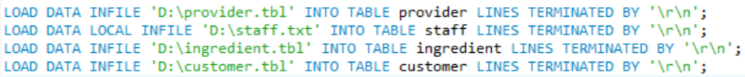

Таблиця *provider*:

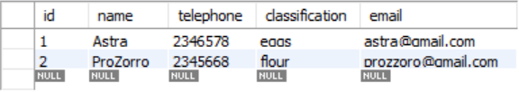

Таблиця *staff*:

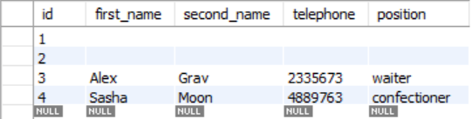

Таблиця *ingredient*:

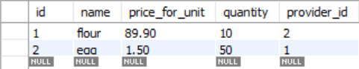

Таблиця *customer*:

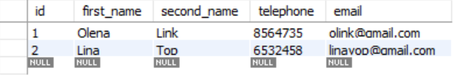

1. Внесення змін в записи таблиці. Змінимо пароль користувача user1 і збільшимо значення ключового поля на одиницю. Для зміни значень ключа потрібно змінити порядок сортування рядків, щоб уникнути суперечності.

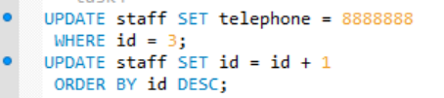

Таблиця *staff* до виконання запитів:



Таблиця *staff* після виконання запитів:

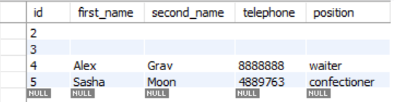

1. Запит для вилучення старих повідомлень користувачів з таблиці *staff*.



Таблиця *staff* до виконання запитів:



Таблиця *staff* після виконання запитів:

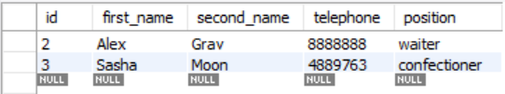

**Висновок:** у цій лабораторній роботі було розглянуто способи наповнення і модифікації даних в таблицях БД та проведено модифікацію даних у таблицях.